

**אפיון והטמעת מערכת מידע  
באגף לזהות יהודית**

צווות הפרויקט:  
 305400434 – אלחי רפואה   
נדב קדוש – 203370150  
ברק זברגר - 311118806

מנחה אקדמי:  
ד"ר אסף בוצר  
מנחה תעשייתי:   
יעל עמוסי

תוכן עניינים:

1 תיאור הארגון 3

**1.**1 הצגה כללית 3

2.1 הצגת סביבת העבודה 3

3.1 תיאור אופן העבודה כיום 4

2. הגדרת הבעיה ומטרות הפרויקט 5

1.2 הבעיה 5

2.2 מטרות הפרויקט 5

3. ממצאי סקר הספרות התומכים בנושא 6

מאמר 1 6

מאמר 2 7

מאמר 3 8

מאמר 4 9

מאמר 5 11

מאמר 6 12

מאמר 7 14

טבלת סיכום של המאמרים והתרומות שלהם 15

4AS IS תיאור המצב הקיים 16

5. מתודולוגיה מוצעת לפתרון הבעיה והערכת חלופות 18

1.5 תרשים מצב הרצוי 18

2.5 תרשים TO BE 19

6 הערכת חלופות 23

7 תרשים גאנט 25

8 נספחים .....................................................................................................................................26

###### 1 תיאור הארגון

**1.**1 הצגה כללית

**מנהלת זהות יהודית, הנקרא גם אגף לזהות יהודית, זה יחידה שנוספה למשרד לשירותי דת (בעבר היה נקרא משרד הדתות), בעקבות הקמת הממשלה בשנת 2013.**

**מטרותיה הראשיות של היחידה הן – "הגברת הכבוד, האהבה וההזדהות בין חלקי האוכלוסייה באמצעות שילוב של מרכיבי היסוד של הזהות ההיסטורית והמורשת הלאומית של העם היהודי".**

טבלה 1: תקציב האגף וניצולו, 2015 - 2019 (במיליוני ש"ח(

בהקמתה מונה הרב אביחי רונצקי ז"ל לראש המנהלת, ושנה לאחר מכן החליף אותו בתפקיד אלי לבנון, שמתפקד כראש המנהלת עד היום.

מצורף בטבלה 1, פירוט של מבקר המדינה על תקציב האגף במשך 5 שנים בין 2015 ל 2019, ואת ניצול התקציב לשנים הללו.

2.1 הצגת סביבת העבודה

האגף מפעיל התקשרויות בתחום הזהות היהודית באמצעות מגוון גופים שונים (למעלה מ 30 גופים שונים, לרוב ע"י עמותות), גופים אלו עוסקים בחשיפה לזהות יהודית וישראלית.

המשרד מהווה רגולטור על הגופים הנ"ל, ואחראי על תקצובם.

כמו כן, יש לו התקשרויות נוספות שנעשות במסגרת שיתופי פעולה עם משרדי ממשלה נוספים.  
למשל עם משרד החינוך ומשרד התפוצות, באמצעות העברת תקציב מהם למשרד לשירותי דת.

טבלה 2: התוכניות של האגף לזהות יהודית, 2013 -2018

3.1 תיאור אופן העבודה כיום

אנשי המנהלת מקימים פרויקטים כדי לממש את החזון שלהם.

לאחר שהארגון זוכה במכרז, מנהל פרויקט (בד"כ מנכ"ל עמותה או ארגון) מפרש את דרישות המנהלת לארגון שלו, לאחר מכן, הוא משבץ את הפעילות שמתאימות לכל רכז.  
לאחר שמנהל הפרויקט מעדכן את כל הרכזים הרלוונטיים בפעילויות שכל אחד נדרש לעשות במהלך הפרויקט, הרכזים מכינים את הפעילות עצמה ומפרסמים על הפעילות דרך אמצעי המולטימדיה.

לאחר הפעילות הרכז מכניס את נתוני הפעילות אל תוך המערכת שהארגון נותן לו (כיום ברוב הארגונים זה excel או (docs.

לעיתים מגיע לפעילות מבקר מטעם המנהלת, לבדוק האם הדברים מתנהלים כשורה, והאם הרכזים בשטח מעבירים נתוני אמת. לאחר שהרכז הכניס את הנתונים על הפעילות, הנתונים מגיעים אל מנהל הפרויקט, הוא מעביר אותם אל המנהלת.המנהלת בוחנת אם הארגון עמד בדרישות, אם כן, מעבירים לארגון את הכסף.

###### 2. הגדרת הבעיה ומטרות הפרויקט

1.2 הבעיה

כיום המשרד עובד ללא מערכת אחידה וההתנהלות השוטפת נעשית בעזרת "excel".  
כל פרויקט שהמשרד מוביל מתנהל בפורמט וצורה שונה, וכתוצאה מכך, אין למשרד יכולת לעקוב אחר כל פרויקט ופרויקט בצורה אפקטיבית, ובראיה הכוללת אין אפשרות לעקוב אחר מצב כלל הפרויקטים, וממילא, התשלום לגופים השונים מתנהל בצורה לא יעילה.

בתקופה האחרונה המנהלת יצאה לפרויקט של הקמת מערכת מידע שתאגד בתוכה את כל המידע הנדרש לכל הגורמים בתהליך.

לאחר שלב האפיון (באמצעות תוכנת Axure), עלה פער מאנשי השטח שהאפיון לא מתאים לאופי העבודה, ובמידה שהמנהלת תפתח מערכת לפי האפיון הנוכחי, הרכזים בשטח לא יוכלו לעבוד איתה עקב חוסר התאמה.

2.2 מטרות הפרויקט

כללי - לאחר התייעצות והכוונה עם המנחה, הומלץ לנו למקד את הפרויקט ולהוות גורם מתווך בין אנשי המנהלת ובעיקר אנשי מערכות המידע לבין האנשים ב"שטח" (היכולת שלנו לתווך בעזרת הידע המקצועי שרכשנו באוניברסיטה והידע של העברת התכנים ב"שטח" מאחר שלרוב הצוות יצא גם להתנסות ולהיות חלק מאותם ארגונים).

אפיון ראשוני - כחלק מיצירת הפלטפורמה שהמנהלת מובילה, אנחנו נשתלב כחלק מתהליך האפיון, בצורה ממוקדת מול הרכזים ב"שטח", להבין את הצרכים של הרכזים, את הדרך שלהם יהיה הכי נוח לעלות את המידע עבור המנהלת, ובמקביל, את הצורך של הארגון למידע פשוט, מאורגן, שמשרת את הצרכים שלה, ושבסופו של דבר יוכלו לדעת לחלק את הכספים בצורה נכונה.

הטמעת מערכת – להטמיע לרכזים את החלק המתאים בשרשרת של מערכת המידע (ע"י תהליך אג'ילי).

###### 3. ממצאי סקר הספרות התומכים בנושא

מאמר 1

**"Research on information systems failures and successes: Status update and future directions"**

Springer Science Business Media New York.

המאמר הבא עוסק בהצלחות ובכישלונות של הטמעת מערכות מידע בארגונים

לפיו למרות המאמצים להבין את הגורמים הבסיסיים, שיעור הכישלון במערכות מידע נשאר גבוה עולם מערכות המידע בארגונים מספק מספר דוגמאות של הטמעה מוצלחות, הגוררות יתרונות לארגונים ולעובדים העובדים בשבילם ביניהם רווחיות משופרת, ביצועים משופרים של הארגון, יעילות ואפקטיביות טובה יותר לתהליכים עסקיים.

למרות זאת, ישנן דוגמאות רבות של מערכות מידע המדווחות על כשלים שמובילים להשלכות שליליות לארגונים במונחים של הפסדים כספיים וסיכונים אחרים. דוגמאות לכישלונות גדולים של יישום מערכות מידע הם הכישלון של HP ב 2004 שחוו הפסד של 160,000,000$ ,הכישלון של חברת NIKE בשנת 2000 עם הפסד בעלות של 100,000,000$ במכירות, דבר שהביא ל 20% ירידה בערך המניות של החברה. מטרתנו הייתה להבין בצורה הטובה ביותר היכן נקודות התורפה בהטמעת מערכת מידע, ולא רק להתפעל מההטבות והאפשריות האינסופיות שחברות להטמעת מערכות מידע מציגות.

חלק מהסיבות להצלחה או כישלון שהצלחנו לאסוף מהמאמר הן:

* תוצאות היישום של הטמעת המערכת הינה גורם אחד מתוך שאר הגורמים: והתוצאות עשויות להיות שונות ומשקפות סוג טכנולוגיה, ניהול תוכן ארגוני וכדומה.
* האופן בו היישום מיושם גם יהיה רלוונטי.
* הרקע התרבותי או החינוכי השונה של העובדים.

הצלחה או כשלון היא שאלת השיפוט המייצגת שוני בין קבוצות בעוד שמפתחי התוכנה עשויים להעריך את הפרויקט כהצלחה, קבוצות אחרות כמו משתמשים עשויים לראות בה ככישלון.

מאמר זה עוזר לנו להבין ולהערך לקראת הטמעת מערכת המידע בארגון שלנו ולנסות להתגבר על הכשלונות שיכולים להיות במהלכו.

מאמר 2

**"Antecedents of ERP systems implementation success: a study on Jordanian healthcare sector."**

Almajali, Dmaithan Abdelkarim, Ra'ed Masa'deh, and Ali Tarhini.

Journal of Enterprise Information Management

מאמר זה עוסק בגורמים הראשוניים אשר משפיעים על הטמעה של מערכת מידע בארגונים קטנים עד בינוניים. המאמר מציין את העלויות והסיכונים הכרוכים בהטמעת מערכת מידע בארגונים קטנים עד בינוניים אשר מובילים לחוסר התאמה ואף נטישה של מערכת המידע בארגון.

החוקרים מודעים למספר רב של גורמים אשר מקובלים על כלל החוקרים והמאמרים בתחום ומשפיעים על הטמעה של מערכת חדשה. אך, בפועל ארגונים לא הבינו כיצד לממש את המערכת בארגון בעזרת אותם גורמים. לכן, בחרו מספר גורמים קריטיים המשפיעים על הצלחה של הטמעת מערכת מידע חדשה: לימוד המערכת- לימוד המיומנויות הדרושות לעובדים הן חדשים והן ותיקים על מנת לבצע את עבודתם באופן רציף. מנהיגות תומכת- תמיכת מובילי הארגון יוצרת תחושה של מחויבות לשינוי וכן משפרת את התקשורת הארגונית סביב מערכת המידע. קלות תפעול המערכת- הרמה שבה המשתמשים יכולים לעבוד ללא השקעה נוספת. שביעות רצון של משתמשי הקצה - היכולת של הטכנולוגיה לאפשר לעובד לעמוד במטרות העבודה שלו. גורמים אלו משולבים זה בזה ואף משפיעים אחד על השני בדרכים רבות:

* מנהיגות תומכת משפיעה ישירות על הצלחת הטמעת המערכת.
* מנהיגות תומכת משפיעה על שביעות רצון של משתמשי הקצה .
* קלות התפעול משפיעה ישירות על הצלחת הטמעת המערכת.
* קלות התפעול משפיעה על שביעות רצון משתמשי הקצה.
* לימוד המערכת משפיע ישירות על הצלחת הטמעת המערכת.
* לימוד המערכת משפיע על שביעות רצון משתמשי הקצה .
* שביעות רצון משתמשי הקצה משפיעה ישירות על הצלחת הטמעת המערכת.

הגורמים והשילובים ביניהם מאפשרים לארגונים קטנים ובינוניים למקד את מירב המאמצים על מנת ליצור סביבה תומכת שתאפשר שימוש יעיל, כלכלי ונכון עבור הטמעה של מערכת המידע והצלחה כלכלית של כלל הארגון. על מנת לבחון את השערות החוקרים בוצעו סקרים במערכת הבריאות הירדנית. סקרים אלו עובדו סטטיסטית וכולם נמצאו כבעלי תוקף סטטיסטי חזק

ואיששו את טענות החוקרים. תוצאות המחקר העלו שהגורמים הקריטיים שסומנו על ידי החוקרים משפיעים באופן ישיר על הצלחת המערכת.

מחקר זה תורם לפרויקט שלנו מהסיבות הבאות:

המחקר מציג שיטה פרקטית באמצעות שילוב הגורמים, ומאפשר לנו ליצור שיח בארגון ואף לבדוק את השפעת הגורמים בזמן אמת ולמדוד את ההצלחה או חוסר ההצלחה בעת הטמעת המערכת. אנו מבינים שאחד הגורמים הכי קריטיים הוא השפעות המערכת הניהולית בארגון ויצירת שיח של שיפור ומחויבות של כלל המחלקות והעובדים בארגון על מנת להטמיע בהצלחה מרובה את מערכת המידע.

מאמר 3

**"Analysis of the critical success factors for enterprise resource planning implementation from stakeholders’ perspective: A systematic review."**

Tarhini, Ali, Hussain Ammar, Takwa Tarhini, and Ra'ed Masa’deh.

מאמר זה סוקר מאמרים הנוגעים להטמעת מערכות מידע ובודק אילו פרמטרים קריטיים לכישלון או הצלחת הטמעה של מערכת מידע חדשה.

בנוסף לכך, המאמר מסווג את החשיבות של כל פרמטר להצלחה לקבוצות בעלי עניין,

למשל אימון מחלקות שונות בשימוש במערכת רלוונטי עבור מספר קבוצות של בעלי עניין: הנהלה בכירה, לקוחות הקצה, מחלקת מערכות המידע, מנהל הפרויקט, ולמומחי יישום המערכת. מחקר זה למעשה אוגד בתוכו מידע רחב ממספר מאמרים ומחקרים ומסווג אותם לתחומים אחריות של מחלקות שונות בארגון.

המאמר מתייחס לספקי מערכות המידע ואף מציג כמה תחקירי אירוע שבהם ספקי מערכות המידע כשלו ביכולתם להטמיע את המערכת באופן מוצלח ולכן ספגו הפסדים כספיים ואף פגיעה קשה במוניטין. הספקים לא תמיד מודעים לתהליכי העבודה השונים במדינות ותרבויות שונות ולכן לפעמים כושלים באפיון המערכת והתאמתה לדרישות הארגון. במאמר עולה התייחסות לפרמטרים קריטיים להצלחה הנוגעים לספקי מערכות המידע. למשל, תמיכה מתמשכת גם לאחר הטמעת המערכת.

הייחודיות במאמר זה על פני מאמרים אחרים העוסקים בכשלון/הצלחה של הטמעת מערכת מידע שהוא עוסק בסיווג הפרמטרים לקבוצות שונות של בעלי עיניין. למעשה, המאמר הוא מעיין מדריך וסמן דרך העוזר לארגונים וחברות לנתב את הפרמטרים הקריטיים להצלחה לכל מחלקה או נושא משרה בארגון ובכך למצות כל פרמטר להצלחה באופן המיטבי על ידי אותם קבוצות עיינין רלוונטיות. המחקר אשר בוצע על 35 מאמרים מסווג את הפרמטרים להצלחה על פי חשיבותם, באמצעות ספירת מספר הפעמים שכל אחד מ 51 הפרמטרים להצלחה מופיעים בכל אחד מהמאמרים שהשתתפו במחקר. למעשה שני החידושים שמחקר זה מביא לעולם הטמעת מערכות המידע, הן סיווג לפי קבוצות בעלי עיינין וההחלטה של כל קבוצת עיינין היכן לרכז את המאמצים השונים בין הפרמטרים ובכך להביא למיצוי מקסימאלי של כל פרמטר קריטי להצלחה. למשל, הפרמטר החשוב ביותר שמופיע מספר רב ביותר של פעמים בכלל המחקרים שנבדקו הוא תמיכת ומחויבות ההנהלה הבכירה בארגון.

בארגון שלנו אנו נצטרך לסווג את כל המשתמשים במערכת ולתת את המענה המתאים לכל אחד מהם.

מאמר 4

**"Critical success factors for implementation of supply chain management in Indian small and medium enterprises and their impact on performance".**

Kumar, R., Singh, R. K., & Shankar, R.

IIMB Management review, 27(2), 92-104

מאמר זה עוסק ב-11 הגורמים החשובים ביותר עבור הצלחת יישום מערכת מידע חדשה בארגון. על מנת לאסוף את 11 הגורמים כותבי המאמר אספו מידע מ 10 מאמרים שונים שנכתבו בשנים האחרונות. החוקרים מיפו והצליבו את הגורמים העיקריים להצלחת התהליך. אפיון, הטמעה ושימוש במערכת מידע חדשה לארגון וסיכמו אותם לכדי מאמר אחד. על מנת להבין את חשיבותו של כל אחד מהגורמים בתהליך, יש להבין שאסור להתייחס לתהליך כחלק אחד. אלא צריך לחלק אותו לשלושה חלקים עיקריים הבאים אחד אחרי השני. אפיון ← הטמעה ← שימוש.

כותבי המאמר אספו מידע והצליבו את הגורמים העיקריים להצלחת התהליך. כאשר חשיבות כל גורם מתחילה בחלק הרלוונטי בתהליך אך לא מסתיימת שם אלא משפיע על כל המשך התהליך. 11 הגורמים הם:

**1.עבודת צוות והרכב**

**2.תמיכה וליווי של הנהלה בכירה.**

**3.תוכנית עסקית וחזון עתידי**

**4.תקשורת בונה תקשורת ברורה**

**5.ניהול פרויקט**

**6.מלווה פרויקט**

**7.מבנה ארגוני.**

**8.עיצוב התרבות הארגונית**

**9.עיצוב תהליכים ארגוניים**

**10.פיתוח התוכנה**

**11.ניהול והערכת ביצועים**

**11 הגורמים : פירוט והסבר:**

* **עבודת צוות והרכב הומוגני. הצוות שילווה את כל התהליך חייב לעבוד יד ביד** - על הצוות להיות מורכב מעובדים מכל מחלקה בחברה על מנת שלא יתפספסו דברים בדרך בגלל חוסר תשומת לב לפרטים שלא נוגעים למחלקות ה מובילות את הפרויקט.
* **תמיכה וליווי של הנהלה בכירה** - גיבוי, ליווי והצבת יעדים ברי השגה מההנהלה הבכירה.
* **תוכנית עסקית וחזון עתידי** - משימת בניית מערכת המידע צריכה להיות משולבת יד ביד עם תוכנית עסקית ברורה והבנה לאן פני העסק מועדות.
* **תקשורת בונה תקשורת ברורה ובונה בין כל חלקי החברה** - מהצורך של העובדים הפשוטים עד להנהלה הבחירה.
* **ניהול פרויקט ההטמעה. ניהול נכון ויסודי של הפרויקט הכולל:** מטרות ברורות, אבני דרך, לוחות זמנים, דרישות ומעקב שותף אחר התקדמות מהלך הפרויקט.
* **מלווה פרויקט** - אדם בעל ניסיון בבניית והטמעת מgרכות מידע שילווה את הפרויקט בראיה רחבה .
* **מבנה ארגוני** - מבנה ארגוני בריא המושתת על תרבות ארגונית נכונה .
* **עיצוב התרבות הארגונית** על פי התפתחות מערכת ההכשרה של המחלקות ועירוב משתמשי הקצה בעיצוב התוכנה .
* **עיצוב תהליכים ארגוניים** ומינימום התאמות של תהליכים ארגוניים על מנת שיתאימו לעבודה מול מערכת המידעבכדי למנוע התאמות שלוקחות זמן ובמקרים רבים לא מקיימות את הדרישות.
* **פיתוח התוכנה בדיקות ופתרון בעיות** הרצת בדיקות של התוכנה ובניית מערכת לפתרון בעיות שימוש עבור תקלות עתידיות.
* **ניהול והערכת ביצועים. הערכת ביצועי מהלך הפרויקט**: לוחות זמנים וביצוע אבני דרך, בנוסף הערכת תוצר התוכנה הסופי.

מאמר זה, מתווה לנו את אבני היסוד שילוו אותנו במהלך ביצוע הפרויקט. ומלווה אותנו מתחילת תהליך אפיון המערכת ועד לסיום ההטמעה ונוגע בנקודות פרקטיות בהם עלינו להשתמש, בנוסף לעתים כאשר קיים הרבה מידע, ומאמרים וחומר לימוד, ניתן להשתמש במין רשימת מכולת של נקודות פשוטות וקצרות לביצוע הפרויקט בהצלחה.

מאמר 5

**" Level of competency and extient of training needs on technology literacy among the staff of government offices in catandunaes"**,

Journal of Technology Management and Business, 2016

המחקר מעריך את רמת הכשירות והיקף צרכי ההכשרה לאוריינות טכנולוגית בקרב צוות משרדי הממשלה בקטנדואנס, הפיליפינים.

בתחומים: תפעול המחשב, עיבוד Word, גיליון אלקטרוני, מערכות ניהול מסדי נתונים, שירותי אינטרנט, תכנות מחשבים, מערכות מידע לניהול, ניתוח ועיצוב מערכות (SAD) ועיצוב וניהול או ניהול רשתות. במחקר זה נעשה שימוש בשיטת סקר תיאורית שבה נעשה שימוש בשאלון כדי לקבוע את רמת הכישורים של הצוות באוריינות מחשב והיקף צרכי ההכשרה שלהם בתחומי אוריינות הטכנולוגיה המצוינת. רמת הכשירות והיקף צרכי האימון נמדדו באמצעות סולם ליקרט של 5 נקודות. תוצאת המחקר הראתה כי צוות משרדי הממשלה בקטנדואנס העריך את עצמו כ"מוכשר מעט" בארבעת כישורי האוריינות הטכנולוגית הראשונים הכוללים: (א) מיומנויות הפעלה ממוחשבת, (ב) עיבוד תמלילים, (ג) גיליון אלקטרוני, ( ד) ניהול מסדי נתונים.

ו"לא מוכשר "בחמשת כישורי האוריינות הטכנולוגית הבאים: (א) שימוש בשירותי האינטרנט, (ב) תכנות מחשבים, (ג) הנדסת תוכנה/תוכנה, (ד) MIS (ה) רשת עיצוב וניהול.

מה שאומר שלצוות הממוצע יש מעט ידע ומיומנויות לעומת האוריינות טכנולוגית הדרושה לעובד במשרד ומכאן שצוותים אלה הרגישו שהם זקוקים להכשרה רבה לאוריינות טכנולוגיות. הפיתוח והשיפור של הידע והכישורים של צוות הממשל באוריינות בתחומי הטכנולוגיה שצוינו צריכים להיעשות על ידי הנהלת משרדי הממשלה שכן עסקאות משרדיות כיום הן אוטומטיות ותלויות ביישומי מערכות מידע ושימוש במשאבי מחשוב. באופן דומה, הפרודוקטיביות משופרת בהפעלת טכנולוגיות ככלי לביצוע עסקאות משרדיות. שיפור הביצועים של עובדי הממשלה יהיה פירושו קהל לקוחות מרוצה והשגת המטרה, החזון, המטרות והיעדים של הארגון.

מאמר זה חשוב מאוד לפרויקט שלנו, מכיוון שהארגון שלנו הוא חלק ממשרד ממשלתי ( כאמור משרד הדתות ), הבעיה המרכזית שמערכת המידע באה לפתור זה שאין מעקב ובקרה אחרי כל העמותות שהארגון עובד איתם, חלק מהאנשים שעובדים במשרד וכן בעמותות קצת מתקשים וזקוקים ליותר עזרה מבחינה טכנולוגית ולכן מערכת המידע צריכה להיות נוחה לתפעול ומובנת כדי שבאמת ישתפו איתה פעולה על מנת למקסם את היכולות של הארגון.

מאמר 6

**"How does organisational absorptive capacity matter in the assimilation of enterprise information systems?"**

Management Information Systems, Simon Fraser University, Canada, East Carolina University, Supply Chain and Information Systems, College of Business, Iowa State University, USA

המחקר הבא מציע שתי נקודות מבט שונות בעיקר על ארגונים

בנושא של הטמעת מערכות בארגון – המחקר טוען שהטמעת מערכת בארגון

1.מונעת על ידי מומחיות פנימית ויכולת למידה

2. מונעת על ידי לחצים מוסדיים חיצוניים.

מחקר זה משלב את שתי הפרספקטיבות ומצטרף לתפיסה כי יכולת הלמידה של הארגונים ממתנת את הסתגלותם ללחצים מוסדיים.

במהלך המהאמר, הכותבים מייחסים את "יכולת הלמידה הארגונית" למושג: "יכולת ספיגה",

ומציעים כי שני המימדים שלהם:

1. potential absorptive capacity **PACAP**: יכולת ספיגה פוטנציאלית

2. realised absorptive capacity **RACAP**: ספיגה ממומשת יכולת

משפיעים על הטמעת מערכות ארגוניות בשתי דרכים ומימדים שונים.

המחקר האמפירי שלנו אשר מבוסס על סקר בנושא תכנון משאבים ארגוניים במערכות ERP בארגונים. המערכות במאמר הינם בשלב שלאחר היישום ( אצלנו בפרויקט לעומת זאת אנחנו בשלבים יותר מתקדמים ).

הממצאים חושפים כי למרות ש**גם** -PACAP(יכולת הספיגה הממומשת) **וגם ב**-**RACAP** – ספיגה ממושת יכולת -יש השפעה ישירה חיובית על הטמעה,

עדיין ל-PACAP (יכולת הספיגה הממומשת) מתמתן באופן חיובי ההשפעה של לחצים מימטיים (מוסדיים) על הטמעה של מערכת מידע , אך לא ללחצים נורמטיביים (מוסדיים) על הטמעה של מערכת מידע.

אך לעומת זאת ל RACAP (ספיגה ממומשת יכולת) ממתן באופן חיובי את ההשפעה של לחצים נורמטיביים על הארגון להטמעת מערכת מידע בארגון, אך לא לחצים מימטיים על הטמעה של מערכת מידע בארגון

לפיכך, ניסיון ההוכחה התאורטי היוצא ממאמר זה מסתמך על ההבנה של ההשפעה והתרומה ( או חוסר התרומה ) של 2 המושגים שהובאו לעיל: להלן RACAP,PACAP על השפעת לחצים על הארגון.

מתוך הבנה וההסתכלות הנכונה בהם הדרכים האלו עוזרים או לא עוזרים למתן את ההשפעה של לחצים מוסדיים וחיצוניים על הארגון להטמעת מערכת בארגון

מאמר זה מסביר ומתמודד עם סוגיית הטמעת מערכת בארגון בהתחשב בסוגיא החשובה של הלחצים שמופעלים על הארגון ( חיצוניים, מוסדיים וכו) , במקרה שלנו מדובר על ארגון שמשויך למשרד הדתות שעליו יש לחצים\ רצון פנימי ומהדרגים החיצוניים למעבר להטמעה של מערכת מידע בארגון ( ואכן הארגון הוא בשלבים מתקדמים של מערכת כזאת) ומאמר זה יסיע בהמשגת לחצים חיצוניים אלו ובמיוחד **ביכולת ובכוונה למנוע מלחצים אלו להרוס ולקלקל את תהליך ההטמעה** : **לדוגמא לחץ וכו ופתרון על ידי יכולות ספיגה שונות של לחצים הנלמדות במאמר זה.**

בנוסף מאמר זה ממשיך את הרציונאל של הרצון שלנו להבין וללמוד על בחירת ואופן הטמעת מערכת בארגון וקליטתה בפועל על כן הוא רלוונטי עד מאוד לפרויקט שלנו שעוסק בנושאים אלו של הטמעת מערכת , כאמור הפרויקט שלנו מתבצע בעיצומה של הטמעה קיימת.

מאמר 7

**"The assimilation of enterprise information system: An interpretation systems perspective"**

College of Leadership and Social Change, Carlow University, University of Pittsburgh, Pittsburgh, College of Information Studies, University of Maryland, United States

# מחקר זה עוסק בשאלה החשובה כל כך:

# מדוע כל כך קשה להטמיע מערכות מידע ברחבי הארגון?

# מחקר זה עוסק בהתייחסות והגדרה של ארגונים כמערכות פרשנות – כלומר ארגון שעליו לנתח ולהבין את הצרכים ולפרש אותם מהמציאות, במאמר זה ניתן לראות כי לסריקה הפנימית של צרכים שונים המתעוררים אצל ארגונים תהיה השפעה חיובית ישירה על רמת ההטמעה של טכנולוגיית המידע הארגונית, בהנחיית היקף פעילויות ובהערכת הטכנולוגיה.

# במודל המוצג במאמר זה מוצג הרעיון של "מודעות מערכת" הנקרא IS

# או במילים אחרות מודעות,מצב גבוה של עירנות קולקטיבית לצרכי לקוחות IS

# ממצאי המאמר מצביעים על כך שנוכחות של מודעות IS מגבירה את יכולתה של יחידת IS לזהות ולפרש הזדמנויות להטמעת טכנולוגיית מידע ארגונית בתוך החברה.

# מאמר זה עוסק בין השאר במערכות ERP המייצגות סוג גדול יותר של מערכות ארגוניות הכוללות גם טכנולוגיות כגון מערכות לניהול קשרי לקוחות, מערכות לניהול שרשרת אספקה, מחסני נתונים ארגוניים ותשתיות מודיעין עסקי. בהקשר הבריאותי, לרשומות בריאות אלקטרוניות, מערכות כניסה להזמנת רופאים ממוחשבות ומערכות מבצעיות קריטיות אחרות יש מאפיינים דומים. באופן מופשט, סביר לצפות שלתהליך הפרשנות של הזדמנויות ההסתגלות, הסריקה ותודעת ה- IS אותו מציע המאמר יהיו השלכות דומות על מערכות ארגוניות גדולות מסוג זה.

לסיום נושאי המאמרים ראינו לנכון להביא מאמר זה הנוגע דווקא לקושי ו/או לסיבות למה יותר קשה להטמיע מערכות מידע בארגון ומה האתגרים שבכך בכדי לדעת ולהבין יותר את האתגרים הכרוכים בכך והאם אכן באמת הפתרון לארגון הינו **הטמעת מערכת מידע** או **ארגון וסידור וניהול יותר טוב של כלל הנתונים שבמשרד בו בחרנו לבצע את הפרויקט** , נציין שניתן לעיתים ליעל ולשפר תהליכים על ידי שיפור ביצועים ושיפור צורת ניהול המידע , תצוגה וניהול הפרויקטים בדרכים טובות יותר גם אם זה עדיין יהיה באקסלים וטבלאות , **BI**  וכו אך יהיה בצורה מובנת וברורה.

טבלת סיכום של המאמרים והתרומות שלהם

###### 4AS IS תיאור המצב הקיים

לרוב הגופים (העמותות) כיום יש מערכות שונות שבהן מתנהלת הפעילות השוטפת.

התקשורת בין הרכזים ומנהלי הפרויקטים למנהלת לזהות יהודית מתנהלת בצורה לא יעילה, המידע מגיע למנהלת מכל גוף בצורה שונה (מערכות פנימיות, "EXCEL", "Whatsapp" וכו') וכמובן ללא פורמט אחיד עבור כולם.

מצורף נספח 1 בסוף המציג את אופן העברת המידע כיום.

בעקבות הליקויים הנ"ל, המנהלת מתקשה במעקב אחר הפעילויות השונות, וכנגזרת מכך, חלוקת התקציב,בקרה ומעקב אחר הפעילויות של העמותות השונות לוקה בחסר.

לדוגמא: היו מקרים בהם שולמו לעמותה מסויימת פעמיים על אותה פעילות.

הבעיה המרכזית הינה חוסר סדר וארגון במידע המגיע למנהלת ובעקבות כך נוצר קושי לשלוף מידע מסויים מכיוון שצריך לחפש בכל התיקיות את הקובץ הרלוונטי ולשלוף מתוכו את המידע המבוקש, לוקח הרבה זמן והרבה פעמים פשוט לא מוצאים את המבוקש.

**תרשים DFD מצב קיים**

במצב הנוכחי התהליך מתבצע כאשר מטה המנהלת מקים פרויקט מסוים, לאחר מכן מנהל הפרויקט מקים פעילויות ומשבץ רכזים בהתאם למיקום ולאופי הפעילות, לאחר מכן הרכז מעביר את הפעילות ומדווח עליה (מס' משתתפים , סוג הפעילות , מסקנות וכו') בכל מיני פלטפורמות שונות – בעיקר אקסל, המידע הזה מגיע למנהלת שעוברת על הדוח ובהתאם לכך משלמת לעמותה ומסיקה מסקנות להמשך פעילות.

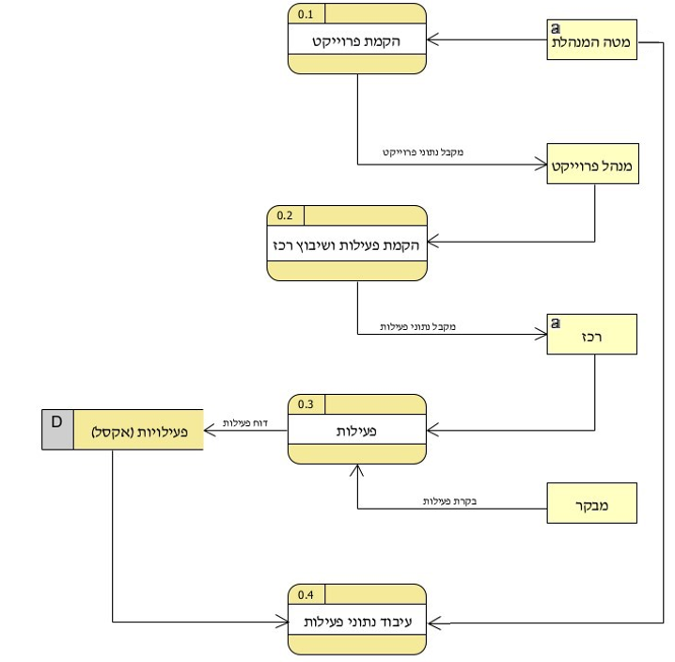

נציין את המצב הקיים תוך התייחסות למדדים שהוגדרו וכן נציג את תחזית המצב הרצוי**.**

מדדים:

1. שביעות רצון רכזים מההתנהלות שקורית כיום – להעלות את רמת שביעות הרצון ב 25% מהסקר הראשוני (מצ"ב נספח 2)
2. אחוז שימוש במערכת – כיום כל הרכזים עובדים עם קבצים חיצוניים , בהמשך אנחנו ניקח עמותה אחת ונציב מטרה שלפחות 30% מהרכזים יעבדו עם המערכת המחדשה.
3. שביעות רצון של המנהלת – מצב קיים – שאלונים (מצ"ב נספח 3). במידה ובסוף יהיה שימוש במערכת החדשה נוכל לבחון את רמת שביעות הרצון של המנהלת ולהעריך שהיא תעלה ב כ- 25%

**תחזית מצב רצוי**

מתוך מיפוי המצב קיים והתובנות שעלו מסקירת הספרות לפי הבנתנו את הבעיה, שיחות עם אנשים בארגון, בעיקר עם רכזים שנמצאים בשטח ומעבירים את הפעילויות, הפתרון הוא בניית מערכת מידע למנהלת (כרגע הם עובדים על מערכת כזאת) אשר תאפשר עדכון ודיווח על נתונים של כלל הגורמים. במסגרת הפרויקט אנחנו נתמקד בלהוביל לכך שהרכזים ישתמשו במערכת הזאת כפי שתואר בתרשימים – בעיקר דיווח על פעילויות. במסגרת הפרויקט נציג אב טיפוס למכלול בו ישתמשו הרכזים.

**יש לציין שכרגע המנהלת עשתה איפיון מערכת והתחילה לפתח אותה, לאור שיחות עם רכזים הטוענים כי נוח להם במתכונת הנוכחית ומערכת חדשה יכולה רק לסבך אותם מכיוון שרובם לא בעלי אורנטצייה טכנולוגית גבוהה והם חוששים שיהיה להם קשה להתנהל איתה, לכן המטרה היא לנסות לפשט כמו שיותר את הממשק עבור הרכזים ולהדריך אותם בדרך נעימה כדי לרתום אותם להשתמש במערכת.**

5. מתודולוגיה מוצעת לפתרון הבעיה והערכת חלופות

1.5 תרשים מצב הרצוי

**DFD 0**

התרשים מתאר את ההתנהלות הרצויה כאשר המערכת תפעל, כאמור כל המידע יעבור דרכה

באמצעות כל הגורמים הרלוונטים.

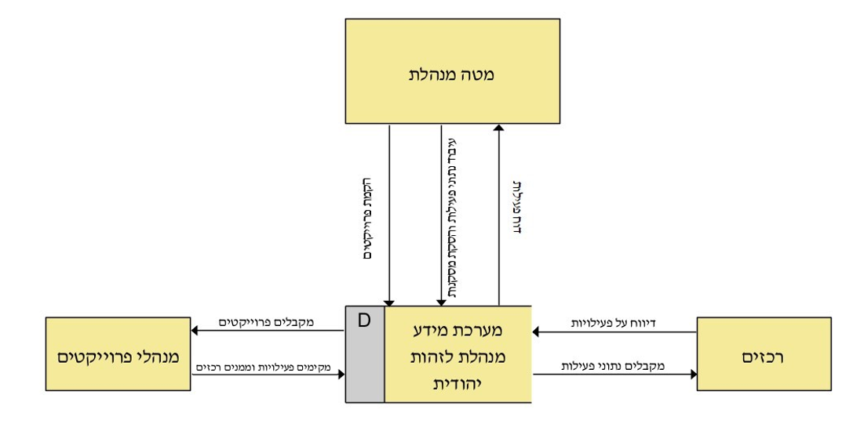

2.5 תרשים TO BE

**DFD 1**

במצב הרצוי מתואר התהליך כאשר יש 2 מאגרי מידע שהם בעצם מאגרים שנמצאים תחת המערכת המרכזית של המנהלת לזהות יהודית.

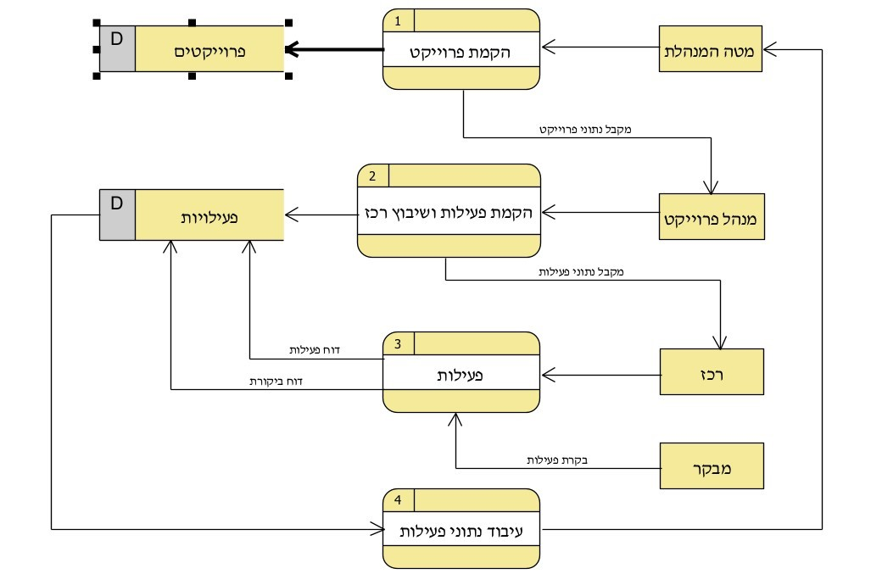

**תרשימי ERD ומודל רלציוני**

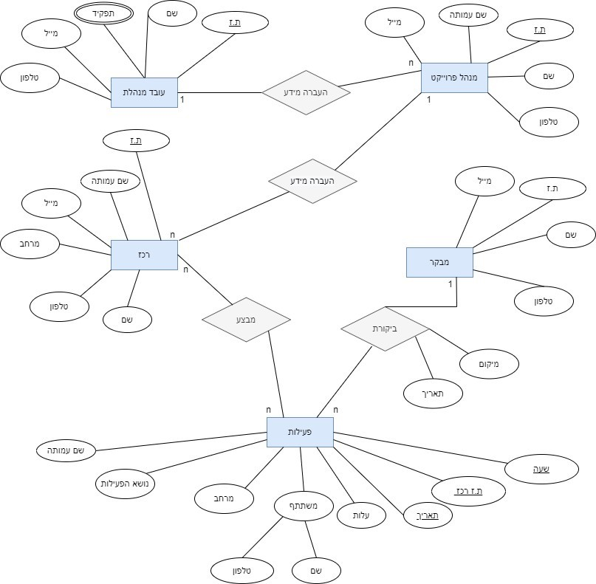

**מודל רלציוני מנורמל**

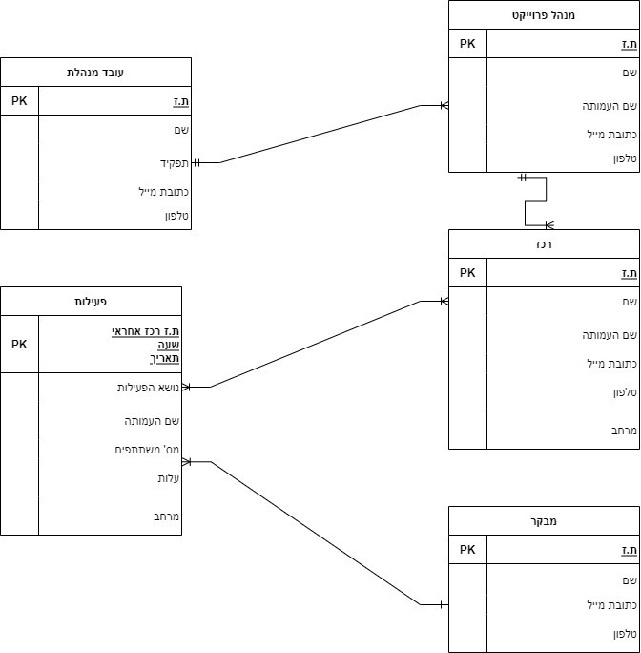

**עץ תפריטים**

###### 6 הערכת חלופות

בחרנו להתייחס לקריטריונים הבאים לפי דרישות הארגון והניתוח שלנו יחד עם המרצה והחלטנו לדרג כל קריטריון במשקל אחר לפי חשיבותו.

|  |  |  |
| --- | --- | --- |
| **מספר** | **קריטריון** | **משקל** |
| 1 | מחיר | 0.1 |
| 2 | תמיכה | 0.3 |
| 3 | ידידותיות ונוחות לתפעול | 0.4 |
| 4 | אפשרות לממשק לפלאפון | 0.2 |

**הסבר למשקל הקריטריונים:**

ע"פ מאמר מס' 5 שסקר את הקשיים בהטמעה ושימוש במערכת מידע במשרד ממשלתי הבנו את הצורך המשמעותי לתת משקל גבוהה לקריטריון של ידידותיות ונוחות התפעול וכן הצורך בתמיכה ברמה גבוהה. לעומת קריטריון המחיר שפחות חשוב לעומת התועלת הרבה של מערכת נוחה לתפעול עם תמיכה טובה.

בנוסף, הצורך העולה מהשטח הוא שיהיה ניתן לדווח בזמן אמת ולכן בחרנו בקריטריון של ממשק טלפוני.

**הקדמה לבחירת החלופות:**

החלופות הנבחנות הן:

א. **שדרוג ההתנהלות הקיימת (קבצי אקסל משותפים ואחידים וכדומה)** – פתרון זה יכול להוות פתרון טוב עבור הרכזים מכיוון שהם כבר מתנהלים בצורה כזאת ונוח להם להמשיך בה, לעומת זאת למנהלת זה עדיין לא יפתור את הבעיה של ריבוי הקבצים והקושי לשלוף ולאתר מידע.

ב. **פיתוח מערכת חדשה** - חלופה זאת נותנת את הפיתרון המיטבי והמדויק לצרכים של המנהלת ובנוסף רק כך יהיה ניתן לפתח ממשק נוח וידידותי עבור הרכזים שרובם מתקשים בתפעול מערכות ואין להם ניסיון בתפעול מערכות גדולות.

מכיוון שמדובר במשרד ממשלתי לחלופה הזאת יש יתרון גדול מכיוון שזה חוסך את כל הבירוקרטיה בהליך בחירת התוכנה (לפרסם מכרז וללוות אותו עד הזכייה)

ג. **הטמעת תוכנת מדף** – חלופה זו סובלת משתי בעיות עיקריות. הראשונה שבהן היא העובדה שתוכנה כזו מחייבת בהכרח תשלום על מנוי חודשי, מה שגורם לציון נמוך במרכיב העלות.

הבעיה השנייה היא בקריטריון נוחות לתפעול - אמנם תוכנות אלו הן משוכללות ובנויות היטב, אך מכיוון שהממשק אותו אנחנו בוחנים לפיתוח (ככל הניראה ניצור אב טיפוס בתוכנת AXURE )הוא פשוט יחסית ובעל גמישות גבוהה לשינויים הוא יתן מענה לקריטריון זה בפער גדול יותר. התוכנות האלו דורשות לימוד וניסיון, דבר אשר איננו תואם את מאפייני אוכלוסיית המשתמשים בארגון.

**הערכת החלופות**

הדירוג הוא מ 1-5

|  |  |  |  |  |
| --- | --- | --- | --- | --- |
| **קריטריון** | **משקל** | תוכנת מדף | **פיתוח מערכת**  **חדשה** | **שדרוג ההתנהלות הקיימת** |
| מחיר | 0.1 | 1 | 3 | 5 |
| תמיכה | 0.3 | 3 | 4 | 3 |
| ידידותיות ונוחות לתפעול | 0.4 | 2 | 5 | 4 |
| אפשרות לממשק לפלאפון | 0.2 | 3 | 5 | 3 |
| סה"כ | 1 | 2.4 | 4.5 | 3.6 |

**החלופה הנבחרת**

|  |  |
| --- | --- |
| **חלופה** | **ציון** |
| **שדרוג ההתנהלות הקיימת** | 3.6 |
| פיתוח מערכת  חדשה | 4.5 |
| תוכנת מדף | 2.4 |

###### 7 תרשים גאנט

|  |  |  |  |  |  |  |  |  |  |  |  |  |  |
| --- | --- | --- | --- | --- | --- | --- | --- | --- | --- | --- | --- | --- | --- |
|  | יול-21 | אוג-21 | ספט-21 | אוק-21 | נוב-21 | דצמ-21 | ינו-22 | פבר-22 | מרץ-22 | אפר-22 | מאי-22 | יונ-22 | יול-22 |
| חקר המצב הקיים ואפיון ראשוני |  |  |  |  |  |  |  |  |  |  |  |  |  |
| ישיבות עם מנהלי האגף וצוות מערכות מידע |  |  |  |  | אבן דרך 1 |  |  |  |  |  |  |  |  |
| ביצוע חקר ובדיקת חלופות |  |  |  |  |  | אבן דרך 2 |  |  |  |  |  |  |  |
| אפיון מעמיק מול הרכזים בשטח |  |  |  |  |  |  |  |  |  |  |  |  |  |
| הטמעה ראשונית |  |  |  |  |  |  |  | דוח אמצע | אבן דרך 3 |  |  |  |  |
| הפקת לקחים ואפיון מחדש |  |  |  |  |  |  |  |  |  |  |  |  |  |
| הטמעה על קבוצת מדגם |  |  |  |  |  |  |  |  |  |  |  |  |  |
| שיפורים סופיים והפקת משובים |  |  |  |  |  |  |  |  |  |  | אבן דרך 4 | דוח סוף |  |

###### 8 נספחים

**נספח 1 – תיאור הקבצים במנהלת**

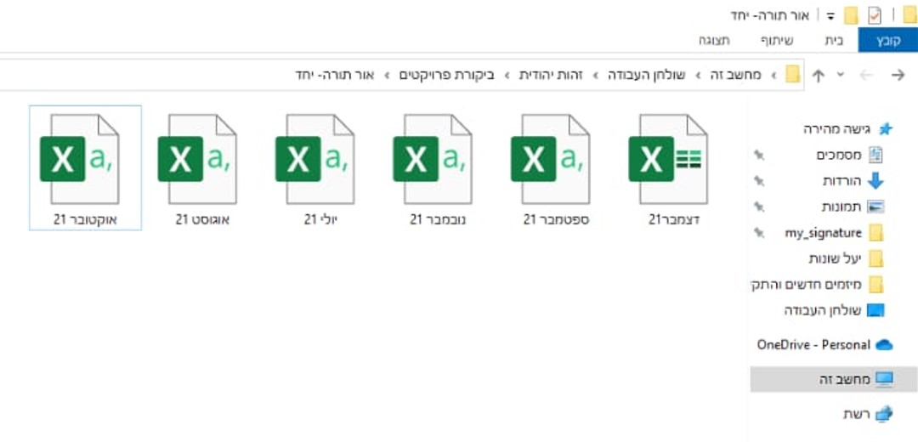

**נספח 2 – סקרים רכזים**

דירוג 1 עד 5

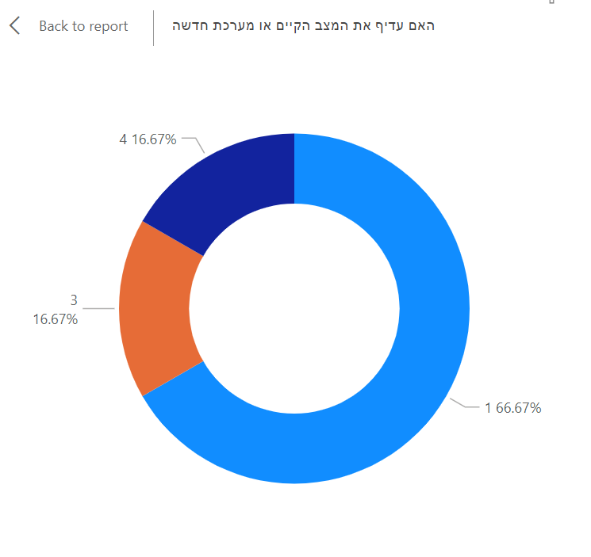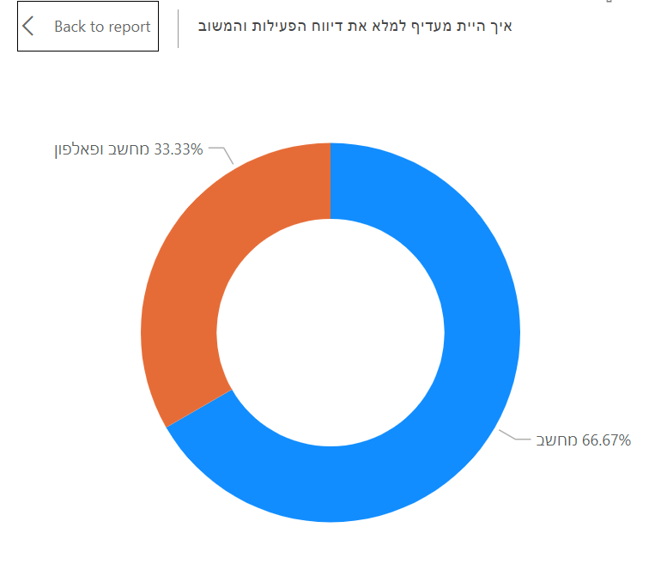

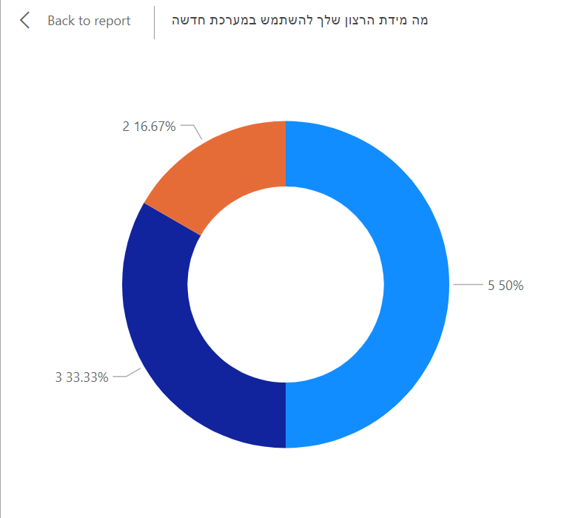

**נספח 3 – שביעות רצון המנהלת**

דירוג 1 עד 5

